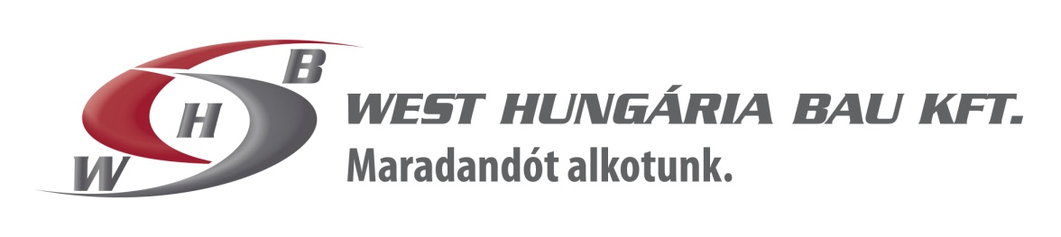

Érdekel a kivitelezés világa?
Szerezz tapasztalatot a WHB-nál!

Építő/építészmérnök hallgató jelentkezését várjuk!

A West Hungária Bau Kft. az építőipari szektor egyik dinamikusan bővülő, vezető vállalata.
2017 áprilistól 2017. júliusáig, műszaki gyakornok pozícióba keresünk kollégát.
Feltétel a német nyelv műszaki, kommunikáció szintű használata.
Feladatok:
- Külföldi beszállítóval folyamatos kapcsolattartás német nyelven
- Műszaki adminisztráció ellátása, kivitelezési folyamatok előkészítése, műszaki dokumentációk iktatása
- Tervdokumentációk átvizsgálása, adatok begyűjtése
Munkavégzés helye: Budapesti projektiroda a budai rakparton (I. kerület)
Bérezés: bruttó 161.000 Ft/hó
Jelentkezés a karrier@whb.hu e-mail címen lehetséges

